ООО «УРАЛ-ПУЛЬС»
г. Екатеринбург т. /343/ 219-72-32
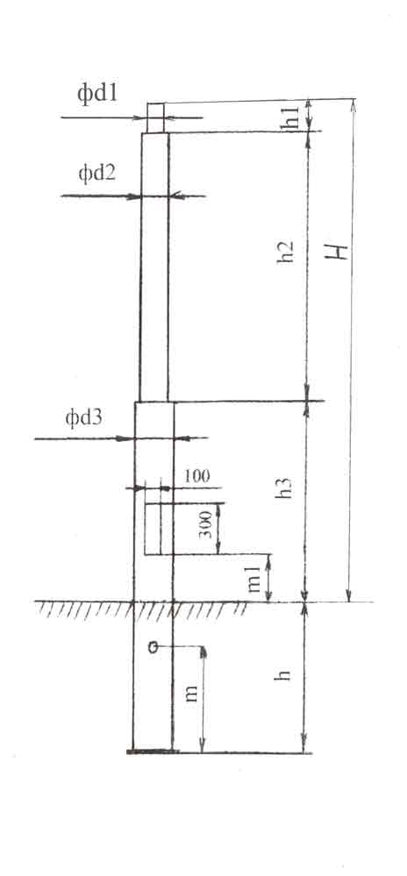
Опоры в грунт
Обозначения | размеры, мм |  |  |  |  |  |  | цена
Обозначения | H | h | h3 | d1 | d2 | d3 | вес | цена
Опора ОТ1-3,2-0,8 | 3200 | 800 | 1200 | 60 | 76 | 108 | 39 | 4 300
Опора ОТ1-3,5-1,0 | 3500 | 1000 | 1200 | 60 | 76 | 108 | 43 | 4 800
Опора ОТ1-4,0-1,0 | 4000 | 1000 | 1200 | 60 | 76 | 108 | 46 | 5 000
Опора ОТ1-4,5-1,0 | 4500 | 1000 | 1200 | 60 | 76 | 108 | 49 | 5 500
Опора ОТ2-3,5-1,0 | 3500 | 1000 | 1000 | 60 | 76 | 159 | 50 | 6 000
Опора ОТ2-4,0-1,0 | 4000 | 1000 | 1000 | 60 | 76 | 159 | 53 | 6 300
Опора ОТ2-4,5-1,0 | 4500 | 1000 | 1000 | 60 | 76 | 159 | 57 | 6 800
Опора ОТ2-5,0-1,0 | 5000 | 1000 | 1000 | 60 | 76 | 159 | 60 | 7 200

Опоры фланцевые
Обозначения | размеры, мм |  |  |  |  |  |  | цена
Обозначения | H | h | h3 | d1 | d2 | d3 | вес | цена
Опора ОТ1-3,2-0,8 | 3200 | 800 | 1200 | 60 | 76 | 108 | 57 | 6 800
Опора ОТ1-3,5-1,0 | 3500 | 1000 | 1200 | 60 | 76 | 108 | 59 | 7 200
Опора ОТ1-4,5-1,0 | 4500 | 1000 | 1200 | 60 | 76 | 108 | 65 | 7 800
Опора ОТ2-3,5-1,0 | 3500 | 1000 | 1000 | 60 | 76 | 159 | 68 | 8 100
Опора ОТ2-4,0-1,0 | 4000 | 1000 | 1000 | 60 | 76 | 159 | 71 | 8 500
Опора ОТ2-4,5-1,0 | 4500 | 1000 | 1000 | 60 | 76 | 159 | 75 | 9 000
Опора ОТ2-5,0-1,0 | 5000 | 1000 | 1000 | 60 | 76 | 159 | 78 | 9 400

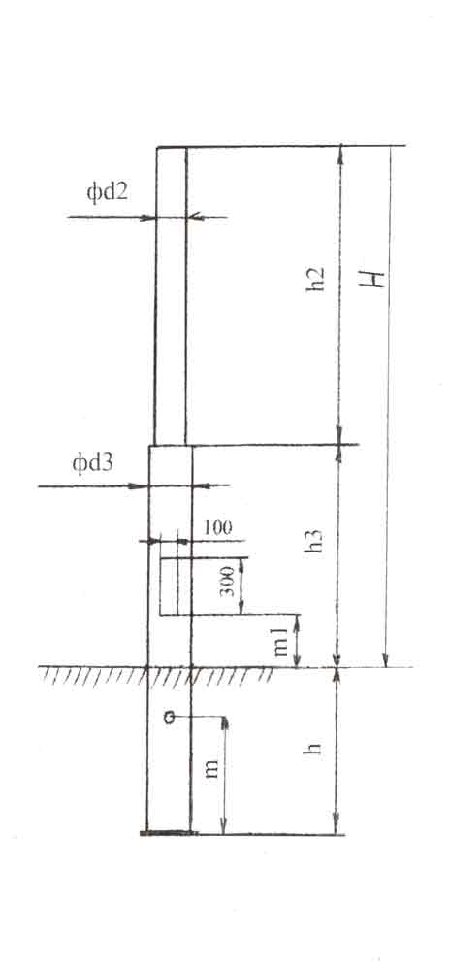
Опоры трубчатые в грунт
Обозначение | размеры, мм |  |  |  |  |  | Цена
Обозначение | H | h | h3 | d2 | d3 | вес | Цена
Опора ОТ-5,0-1,5 (133/108) | 5000 | 1500 | 2300 | 108 | 133 | 97 | 9 500
Опора ОТ-5,0-2,0 (133/108) | 5000 | 2000 | 1800 | 108 | 133 | 104 | 10 000
Опора ОТ-6,0-1,5 (133/108) | 6000 | 1500 | 4200 | 108 | 133 | 107 | 10 500
Опора ОТ-6,0-2,0 (133/108) | 6000 | 2000 | 3700 | 108 | 133 | 114 | 11 000
Опора ОТ-7,0-1,5 (133/108) | 7000 | 1500 | 4200 | 108 | 133 | 117 | 11 500
Опора ОТ-7,0-2,0 (133/108) | 7000 | 2000 | 3700 | 108 | 133 | 125 | 12 000
Опора ОТ-8,0-1,5 (133/108) | 8000 | 1500 | 4200 | 108 | 133 | 128 | 12 500
Опора ОТ-8,0-2,0 (133/108) | 8000 | 2000 | 3700 | 108 | 133 | 135 | 13 000
Опора ОТ-9,0-1,5 (133/108) | 9000 | 1500 | 4200 | 108 | 133 | 138 | 13 500
Опора ОТ-9,0-2,0 (133/108) | 9000 | 2000 | 3700 | 108 | 133 | 145 | 14 000

Опоры трубчатые фланцевые
Обозначение | размеры, мм |  |  |  |  |  | цена
Обозначение | H | h | h3 | d2 | d3 | вес | цена
Опора ОТ-5,0-1,5 (ф) (133/108) | 5000 | 1500 | 2300 | 108 | 133 | 120 | 12 500
Опора ОТ-5,0-2,0 (ф) (133/108) | 5000 | 2000 | 1800 | 108 | 133 | 127 | 13 000
Опора ОТ-6,0-1,5 (ф) (133/108) | 6000 | 1500 | 4200 | 108 | 133 | 130 | 13 500
Опора ОТ-6,0-2,0 (ф) (133/108) | 6000 | 2000 | 3700 | 108 | 133 | 137 | 14 000
Опора ОТ-7,0-1,5 (ф) (133/108) | 7000 | 1500 | 4200 | 108 | 133 | 140 | 14 500
Опора ОТ-7,0-2,0 (ф) (133/108) | 7000 | 2000 | 3700 | 108 | 133 | 147 | 15 000
Опора ОТ-8,0-1,5 (ф) (133/108) | 8000 | 1500 | 4200 | 108 | 133 | 150 | 15 500
Опора ОТ-8,0-2,0 (ф) (133/108) | 8000 | 2000 | 3700 | 108 | 133 | 157 | 16 000
Опора ОТ-9,0-1,5 (ф) (133/108) | 9000 | 1500 | 4200 | 108 | 133 | 161 | 16 500
Опора ОТ-9,0-2,0 (ф) (133/108) | 9000 | 2000 | 3700 | 108 | 133 | 167 | 17 000

Опоры трубчатые в грунт
Обозначение | размеры, мм |  |  |  |  |  | цена
Обозначение | H | h | h3 | d2 | d3 | вес | цена
Опора ОТ-5,0-1,5 (159/133) | 5000 | 1500 | 2300 | 133 | 159 | 127 | 10 500
Опора ОТ-5,0-2,0 (159/133) | 5000 | 2000 | 3800 | 133 | 159 | 137 | 11 000
Опора ОТ-6,0-1,5 (159/133) | 6000 | 1500 | 4200 | 133 | 159 | 142 | 11 500
Опора ОТ-6,0-2,0 (159/133) | 6000 | 2000 | 3700 | 133 | 159 | 151 | 12 000
Опора ОТ-7,0-1,5 (159/133) | 7000 | 1500 | 4200 | 133 | 159 | 156 | 12 500
Опора ОТ-7,0-2,0 (159/133) | 7000 | 2000 | 3700 | 133 | 159 | 167 | 13 000
Опора ОТ-8,0-1,5 (159/133) | 8000 | 1500 | 4200 | 133 | 159 | 170 | 13 500
Опора ОТ-8,0-2,0 (159/133) | 8000 | 2000 | 3700 | 133 | 159 | 180 | 14 000
Опора ОТ-9,0-1,5 (159/133) | 9000 | 1500 | 4200 | 133 | 159 | 184 | 14 500
Опора ОТ-9,0-2,0 (159/133) | 9000 | 2000 | 3700 | 133 | 159 | 190 | 15 000

Опоры трубчатые фланцевые (цена указана с закладной и крепежом)
обозначение | размеры, мм |  |  |  |  |  | цена
обозначение | H | h | h3 | d2 | d3 | вес | цена
Опора ОТ-5,0-1,5 (ф) (159/133) | 5000 | 1500 | 2300 | 133 | 159 | 150 | 14 000
Опора ОТ-5,0-2,0 (ф) (159/133) | 5000 | 2000 | 3800 | 133 | 159 | 160 | 14 500
Опора ОТ-6,0-1,5 (ф) (159/133) | 6000 | 1500 | 2300 | 133 | 159 | 164 | 15 000
Опора ОТ-6,0-2,0 (ф) (159/133) | 6000 | 2000 | 3800 | 133 | 159 | 174 | 15 500
Опора ОТ-7,0-1,5 (ф) (159/133) | 7000 | 1500 | 2300 | 133 | 159 | 178 | 16 000
Опора ОТ-7,0-2,0 (ф) (159/133) | 7000 | 2000 | 3800 | 133 | 159 | 188 | 16 500
Опора ОТ-8,0-1,5 (ф) (159/133) | 8000 | 1500 | 2300 | 133 | 159 | 193 | 17 000
Опора ОТ-8,0-2,0 (ф) (159/133) | 8000 | 2000 | 3800 | 133 | 159 | 202 | 17 500
Опора ОТ-9,0-1,5 (ф) (159/133) | 9000 | 1500 | 2300 | 133 | 159 | 207 | 18 000

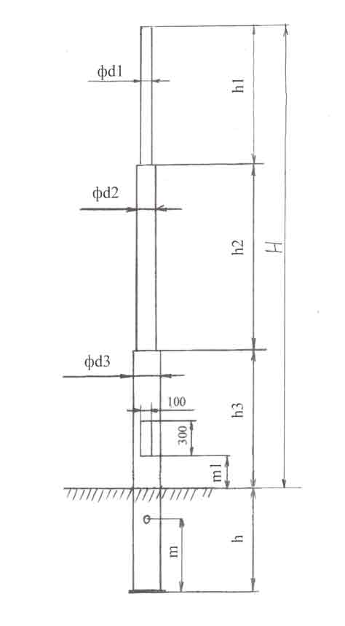
Цилиндрические силовые опоры освещения
Обозначения | размеры, мм |  |  |  |  |  | цена
Обозначения | H | h | h3 | d1 | d2 | d3 | цена
Опора ОС-5,0-2,0 | 5000 | 2000 | 1800 | 133 | 159 | 219 | 16 500
Опора ОС-6,0-2,0 | 6000 | 2000 | 1800 | 133 | 159 | 219 | 17 000
Опора ОС-7,0-2,0 | 7000 | 2000 | 3700 | 133 | 159 | 219 | 17 500
Опора ОС-8,0-2,0 | 8000 | 2000 | 3700 | 133 | 159 | 219 | 18 000
Опора ОС-9,0-2,0 | 9000 | 2000 | 3700 | 133 | 159 | 219 | 19 000
Опора ОС-10,0-2,0 | 10000 | 2000 | 3700 | 133 | 159 | 219 | 20 000
Опора ОС-11,0-2,0 | 11000 | 2000 | 3700 | 133 | 159 | 219 | 21 000
Опора ОС-5,0-2,0 (ф) | 5000 | 2000 | 1800 | 133 | 159 | 219 | 20 500
Опора ОС-6,0-2,0 (ф) | 6000 | 2000 | 1800 | 133 | 159 | 219 | 21 000
Опора ОС-7,0-2,0 (ф) | 7000 | 2000 | 3700 | 133 | 159 | 219 | 22 000
Опора ОС-8,0-2,0 (ф) | 8000 | 2000 | 3700 | 133 | 159 | 219 | Догов.
Опора ОС-9,0-2,0 (ф) | 9000 | 2000 | 3700 | 133 | 159 | 219 | Догов.
Опора ОС-10,0-2,0 (ф) | 10000 | 2000 | 3700 | 133 | 159 | 219 | Догов.

Данный прайс-лист действителен на 15.04.2009г.
Цены указаны в рублях с НДС на условиях самовывоза,
в стоимость включена покраска (грунт-эмаль серого цвета)

